เอกสารนำเสนอระบบ
MFU Kok Water Watch
ระบบเฝ้าระวังและสื่อสารความเสี่ยงคุณภาพน้ำแม่น้ำกก
เสนอต่อ
ศูนย์เทคโนโลยีดิจิทัลและสารสนเทศ
มหาวิทยาลัยแม่ฟ้าหลวง
จัดทำโดย
[ชื่อ-นามสกุล ผู้จัดทำ]
[ตำแหน่ง]
[ชื่อหน่วยงาน]
โครงการ [ชื่อโครงการ]
[เดือน ปี พ.ศ.]

สารบัญ
บทที่ 1 บทสรุปผู้บริหาร 2
บทที่ 2 ความเป็นมาและวัตถุประสงค์ 2
บทที่ 3 ขอบเขตของระบบ 2
บทที่ 4 สถาปัตยกรรมและเทคโนโลยี 4
บทที่ 5 ข้อมูลและการคุ้มครองข้อมูลส่วนบุคคล 6
บทที่ 6 กระบวนการทำงานหลัก 7
บทที่ 7 ความมั่นคงปลอดภัยของระบบ 8
บทที่ 8 แผนการติดตั้งบนเซิร์ฟเวอร์ของมหาวิทยาลัย 10
บทที่ 9 การปฏิบัติตามเงื่อนไขของศูนย์ฯ 11
บทที่ 10 ผลการทดสอบ 12
บทที่ 11 สิ่งที่ขอรับการสนับสนุนจากศูนย์ฯ 13
บทที่ 12 แผนการดำเนินงาน 13
บทที่ 13 ความเสี่ยงและผู้รับผิดชอบ 14
ภาคผนวก ก รายการ API 15
ภาคผนวก ข ค่าที่ต้องกำหนดในระบบ 16
ภาคผนวก ค แหล่งอ้างอิงและประเด็นที่ต้องสอบถาม 17

บทที่ 1 บทสรุปผู้บริหาร
MFU Kok Water Watch เป็นระบบเว็บ สำหรับรวบรวมและเผยแพร่ข้อมูลคุณภาพน้ำแม่น้ำกก ในพื้นที่เป้าหมาย 4 ชุมชน ประชาชนและอาสาสมัครสามารถส่งผลตรวจสารหนูจากชุดทดสอบภาคสนามพร้อมพิกัด GPS ผลตรวจที่เป็นไปตามเกณฑ์จะแสดงบนแผนที่สาธารณะ ส่วนผลตรวจที่มีค่าเกิน 50 ppb จะได้รับการตรวจสอบจากผู้ดูแลระบบก่อนเผยแพร่
ขณะนี้ฟังก์ชันหลักของระบบพร้อมใช้งานบนสภาพแวดล้อมทดสอบ และยังมีงานพัฒนาเพิ่มเติมตามข้อกำหนดของโครงการ (หัวข้อ 3.5) คณะผู้จัดทำมีความประสงค์นำระบบมาติดตั้งเพื่อใช้งานจริงบนเซิร์ฟเวอร์ของมหาวิทยาลัยแม่ฟ้าหลวง ส่วนชื่อโดเมนโครงการจะเป็นผู้จัดหาเอง
เอกสารฉบับนี้จัดทำขึ้นเพื่อขอรับการพิจารณาจากศูนย์เทคโนโลยีดิจิทัลและสารสนเทศ (ต่อไปเรียกว่า “ศูนย์ฯ”) ใน 3 เรื่อง ดังนี้
- การให้บริการเซิร์ฟเวอร์ (MFU Server) ตามทรัพยากรที่เสนอในบทที่ 8
- การเชื่อมต่อระบบผู้ดูแลกับบริการ MFU SSO
- คำแนะนำด้านการเก็บข้อมูลจราจรทางคอมพิวเตอร์ การสำรองข้อมูล และการตรวจสอบความมั่นคงปลอดภัยก่อนเปิดใช้งานจริง
ก่อนเปิดใช้งานจริง คณะผู้จัดทำได้ทบทวนซอร์สโค้ดและกำหนดรายการปรับปรุงไว้ 14 รายการ รายละเอียดอยู่ในบทที่ 7

บทที่ 2 ความเป็นมาและวัตถุประสงค์

2.1 ความเป็นมา
ระบบนี้เป็นส่วนหนึ่งของงานวิจัยและติดตามคุณภาพน้ำลุ่มน้ำกกของมหาวิทยาลัยแม่ฟ้าหลวง ดำเนินงานร่วมกับชุมชนริมแม่น้ำกก 4 แห่ง โดยมีผู้สนับสนุน ได้แก่ Oxfam, ADPC, DFAT ออสเตรเลีย และ SDC สวิตเซอร์แลนด์ หัวหน้าโครงการคือ [ชื่อหัวหน้าโครงการ] สัญญาหรือทุนเลขที่ [เลขที่สัญญาหรือทุน]

2.2 วัตถุประสงค์ของระบบ
- เพื่อให้ประชาชนทราบสถานการณ์คุณภาพน้ำและความเสี่ยงของชุมชนผ่านแผนที่
- เพื่อให้อาสาสมัครบันทึกผลตรวจสารหนูภาคสนามผ่านโทรศัพท์มือถือได้
- เพื่อให้ทีมวิจัยตรวจสอบผลตรวจที่มีค่าสูงก่อนเผยแพร่ต่อสาธารณะ
- เพื่อแยกข้อมูลส่วนบุคคลออกจากข้อมูลที่เผยแพร่ต่อสาธารณะ

บทที่ 3 ขอบเขตของระบบ

3.1 พื้นที่เป้าหมาย
ตารางที่ 1 พื้นที่เป้าหมายและชั้นข้อมูลที่เปิดใช้งาน
ชุมชน | ที่ตั้ง | ชั้นข้อมูลบนแผนที่
บ้านท่าตอน (เน้นหมู่ 3) | ต.ท่าตอน อ.แม่อาย จ.เชียงใหม่ | สารปนเปื้อน หย่อมบ้าน เส้นทางอพยพ น้ำท่วม
บ้านกะเหรี่ยงรวมมิตร | ต.แม่ยาว อ.เมืองเชียงราย จ.เชียงราย | สารปนเปื้อน หย่อมบ้าน
บ้านปงของ | ต.แม่เงิน อ.เชียงแสน จ.เชียงราย | สารปนเปื้อน หย่อมบ้าน
บ้านปากอิงใต้ | ต.ศรีดอนชัย อ.เชียงของ จ.เชียงราย | สารปนเปื้อน หย่อมบ้าน

3.2 ผู้ใช้งาน
ตารางที่ 2 กลุ่มผู้ใช้งานและการยืนยันตัวตน
กลุ่มผู้ใช้งาน | การใช้งาน | การยืนยันตัวตนปัจจุบัน
ประชาชนทั่วไป | ดูแผนที่ กราฟสรุป ข่าวสาร และคู่มือ | ไม่ต้องเข้าสู่ระบบ
อาสาสมัคร | ส่งแบบสำรวจพร้อมพิกัดและภาพถ่าย | ไม่ต้องเข้าสู่ระบบ จำกัดจำนวนครั้งต่อหมายเลข IP
ผู้ดูแลระบบและทีมวิจัย | ตรวจสอบ แก้ไข ลบ และส่งออกข้อมูล รวมถึงจัดการข่าวสาร | รหัสผ่านร่วม และระบุชื่อผู้ตรวจสอบ

3.3 ฟังก์ชันของระบบ
ตารางที่ 3 ฟังก์ชันของระบบ
ฟังก์ชัน | รายละเอียด | สถานะ
แผนที่สาธารณะ | แสดงแผนที่แยกตามชุมชน และรวมกลุ่มจุดสำรวจในรัศมี 250 เมตร | พร้อมใช้งาน
ผลตรวจสารปนเปื้อน | แสดงจุดตรวจตามระดับค่าสารหนู พร้อมตัวกรองช่วงเวลาและรายละเอียดจุด | พร้อมใช้งาน
แบบสำรวจ | บันทึกค่าสารหนู 9 ระดับ พิกัด GPS ภาพถ่ายไม่เกิน 2 ภาพ แหล่งน้ำ สภาพฝน และความยินยอม | พร้อมใช้งาน
ข้อมูลชุมชน | แสดงข้อมูลแนะนำชุมชนในแต่ละพื้นที่ | พร้อมใช้งาน
เส้นทางอพยพ | แสดงตำแหน่งบ้านกลุ่มเปราะบาง 67 จุด เส้นทางอพยพ 1 เส้นทาง และลำดับความสำคัญ เฉพาะบ้านท่าตอน | รอทบทวนตาม PDPA
ประวัติน้ำท่วม | แสดงพื้นที่น้ำท่วมย้อนหลังรายปีจากภาพดาวเทียม Sentinel-1/2 เฉพาะบ้านท่าตอน | พร้อมใช้งาน
สรุปผล | แสดงจำนวนจุดตามระดับ และกราฟแนวโน้มค่าสารหนู | พร้อมใช้งาน
ข่าวสาร | แสดงข่าวแยกตามหมวดและชุมชน รองรับการค้นหาและการตรึงข่าว | พร้อมใช้งาน
การจัดการตัวอย่างน้ำ | ตรวจสอบ อนุมัติ แก้ไข ลบ และส่งออกข้อมูลเป็นไฟล์ CSV | พร้อมใช้งาน
การจัดการข่าวสาร | สร้าง แก้ไข ลบ ตรึงข่าว และอัปโหลดภาพ | พร้อมใช้งาน
คู่มือการใช้งาน | วิดีโอแนะนำและขั้นตอนการใช้ชุดทดสอบภาคสนาม | พร้อมใช้งาน
สถานที่สำคัญ | ชั้นข้อมูลสถานที่สำคัญของชุมชน | ยังไม่เปิดใช้งาน
แจ้งเตือนทางอีเมล | แจ้งผู้ดูแลระบบเมื่อมีผลตรวจรอการตรวจสอบ | ยังไม่พร้อมใช้งาน

3.4 เกณฑ์ค่าสารหนูที่ใช้ในระบบ
ตารางที่ 4 เกณฑ์ค่าสารหนู
ค่าสารหนู | การแสดงผลในระบบ
น้อยกว่า 5 ppb | ปกติ
5–10 ppb | เฝ้าระวัง
มากกว่า 10 ppb | เกินเกณฑ์ตามที่ระบบอ้างอิงจากกรมควบคุมมลพิษ
มากกว่า 50 ppb | ไม่เผยแพร่อัตโนมัติ รอผู้ดูแลระบบตรวจสอบ

ค่า 50 ppb เป็นเกณฑ์สำหรับส่งตรวจสอบของระบบต้นแบบ มิใช่เกณฑ์รับรองความปลอดภัยของน้ำดื่ม และผลจากชุดทดสอบภาคสนามเป็นเพียงการคัดกรองเบื้องต้น

3.5 ความครบถ้วนตามข้อกำหนดของโครงการ
โครงการกำหนดข้อกำหนดของระบบไว้ 29 ข้อ (R01–R29) จากการตรวจสอบซอร์สโค้ดรุ่นปัจจุบัน มีข้อกำหนดที่เสร็จแล้ว 7 ข้อ เสร็จบางส่วน 15 ข้อ ยังไม่ดำเนินการ 4 ข้อ และอยู่นอกขอบเขตรอบนี้ 3 ข้อ (R18, R26, R28) ทั้งนี้ ผลดังกล่าวยังไม่ใช่ผลการตรวจรับรายข้อ
ตารางที่ 5 ความครบถ้วนตามข้อกำหนด แยกตามกลุ่มงาน
กลุ่มงาน | เสร็จแล้ว | เสร็จบางส่วน | ยังไม่ดำเนินการ
แผนที่และการดูข้อมูล | R02, R07, R23 | R03, R08, R19, R20, R24 | R27
การบันทึกผลตรวจ | R04, R06 | R11 | -
การจัดการข้อมูลและรายงาน | R10 | R05, R09, R12 | -
การสื่อสารกับชุมชน | R29 | R01, R13, R14, R15, R16, R22 | -
สื่อและเนื้อหาเสริม | - | - | R17, R21, R25

บทที่ 4 สถาปัตยกรรมและเทคโนโลยี

4.1 สถาปัตยกรรมระบบ
ระบบประกอบด้วยส่วนติดต่อผู้ใช้ ส่วนบริการ API และฐานข้อมูล โดยเบราว์เซอร์เข้าถึงข้อมูลผ่าน API เท่านั้น และไม่เชื่อมต่อฐานข้อมูลโดยตรง
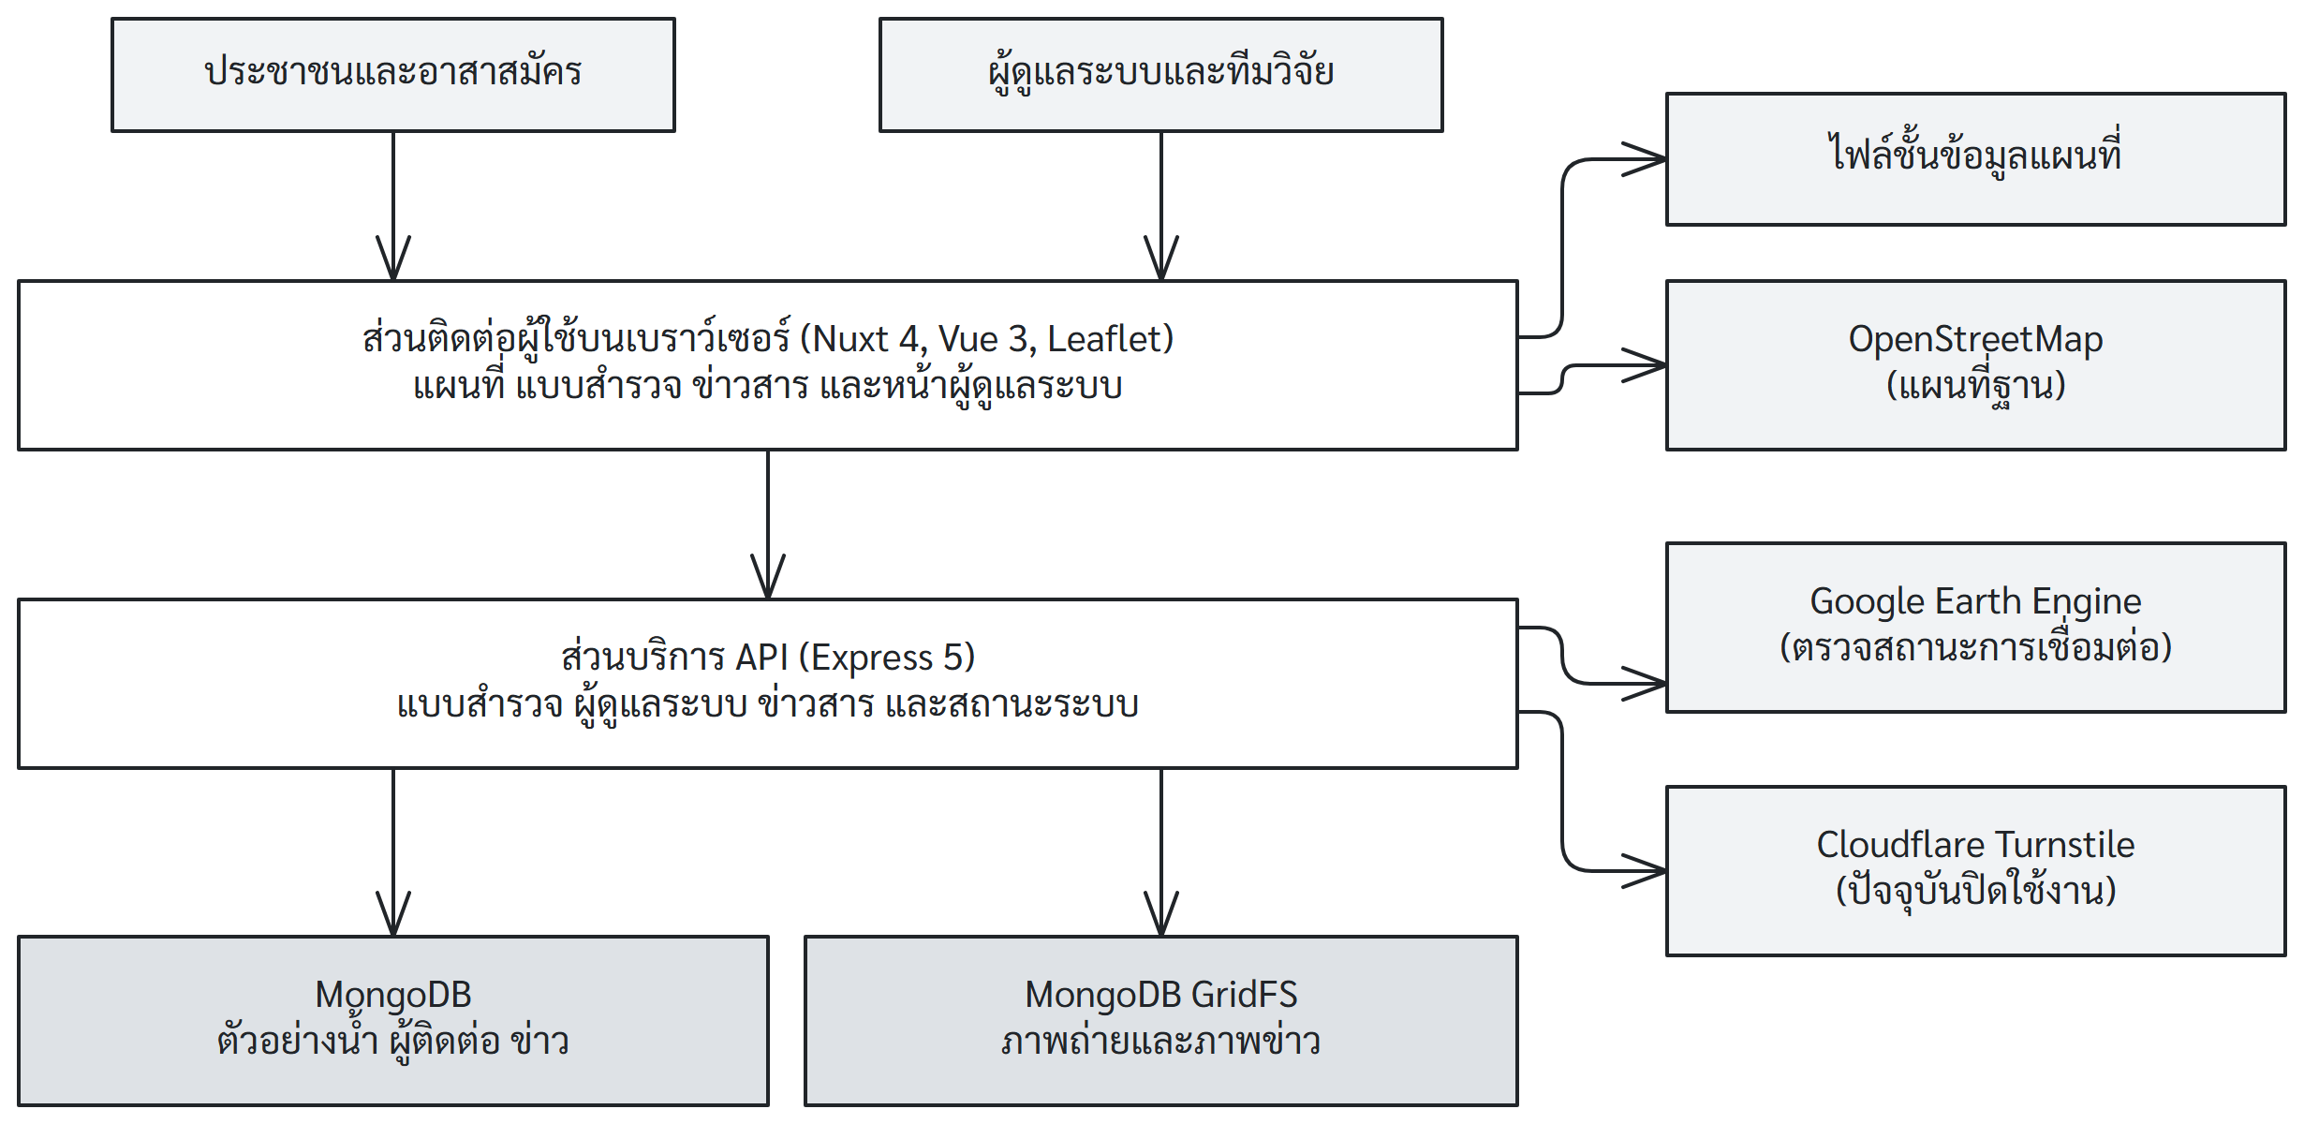
ภาพที่ 1 สถาปัตยกรรมระบบ

4.2 เทคโนโลยีที่ใช้
ตารางที่ 6 เทคโนโลยีที่ใช้
ส่วนงาน | เทคโนโลยี | รุ่น
เว็บแอปพลิเคชัน | Nuxt, Vue, Vue Router | ^4.6.1, ^3.5.44, ^5.4.0
ส่วนติดต่อผู้ใช้ | Nuxt UI, Tailwind CSS | ^4.12.0, ^4.3.3
แผนที่ | Leaflet | ^1.9.4
ส่วนบริการ API | Express | ^5.3.0
ฐานข้อมูล | MongoDB และ GridFS (ไดรเวอร์) | 7.7.0
ภาษาโปรแกรม | TypeScript, JavaScript | ~6.0.2
การทดสอบ | Vitest, Playwright | 5.0.1, 1.63.0

4.3 บริการภายนอก
ตารางที่ 7 บริการภายนอกที่ระบบใช้งาน
บริการ | การใช้งาน | ข้อมูลที่ส่งออก
OpenStreetMap | แผนที่ฐาน เรียกจากเบราว์เซอร์ | ตำแหน่งแผนที่และหมายเลข IP ผู้ชม
Google Fonts | แบบอักษร เรียกจากเบราว์เซอร์ | หมายเลข IP ผู้ชม
Google Earth Engine | ตรวจสถานะการเชื่อมต่อ | ไม่มีข้อมูลผู้ใช้
Cloudflare Turnstile | ป้องกันการส่งข้อมูลจากบอต ปัจจุบันปิดใช้งาน | โทเคนและหมายเลข IP เมื่อเปิดใช้งาน

บทที่ 5 ข้อมูลและการคุ้มครองข้อมูลส่วนบุคคล

5.1 โครงสร้างข้อมูล
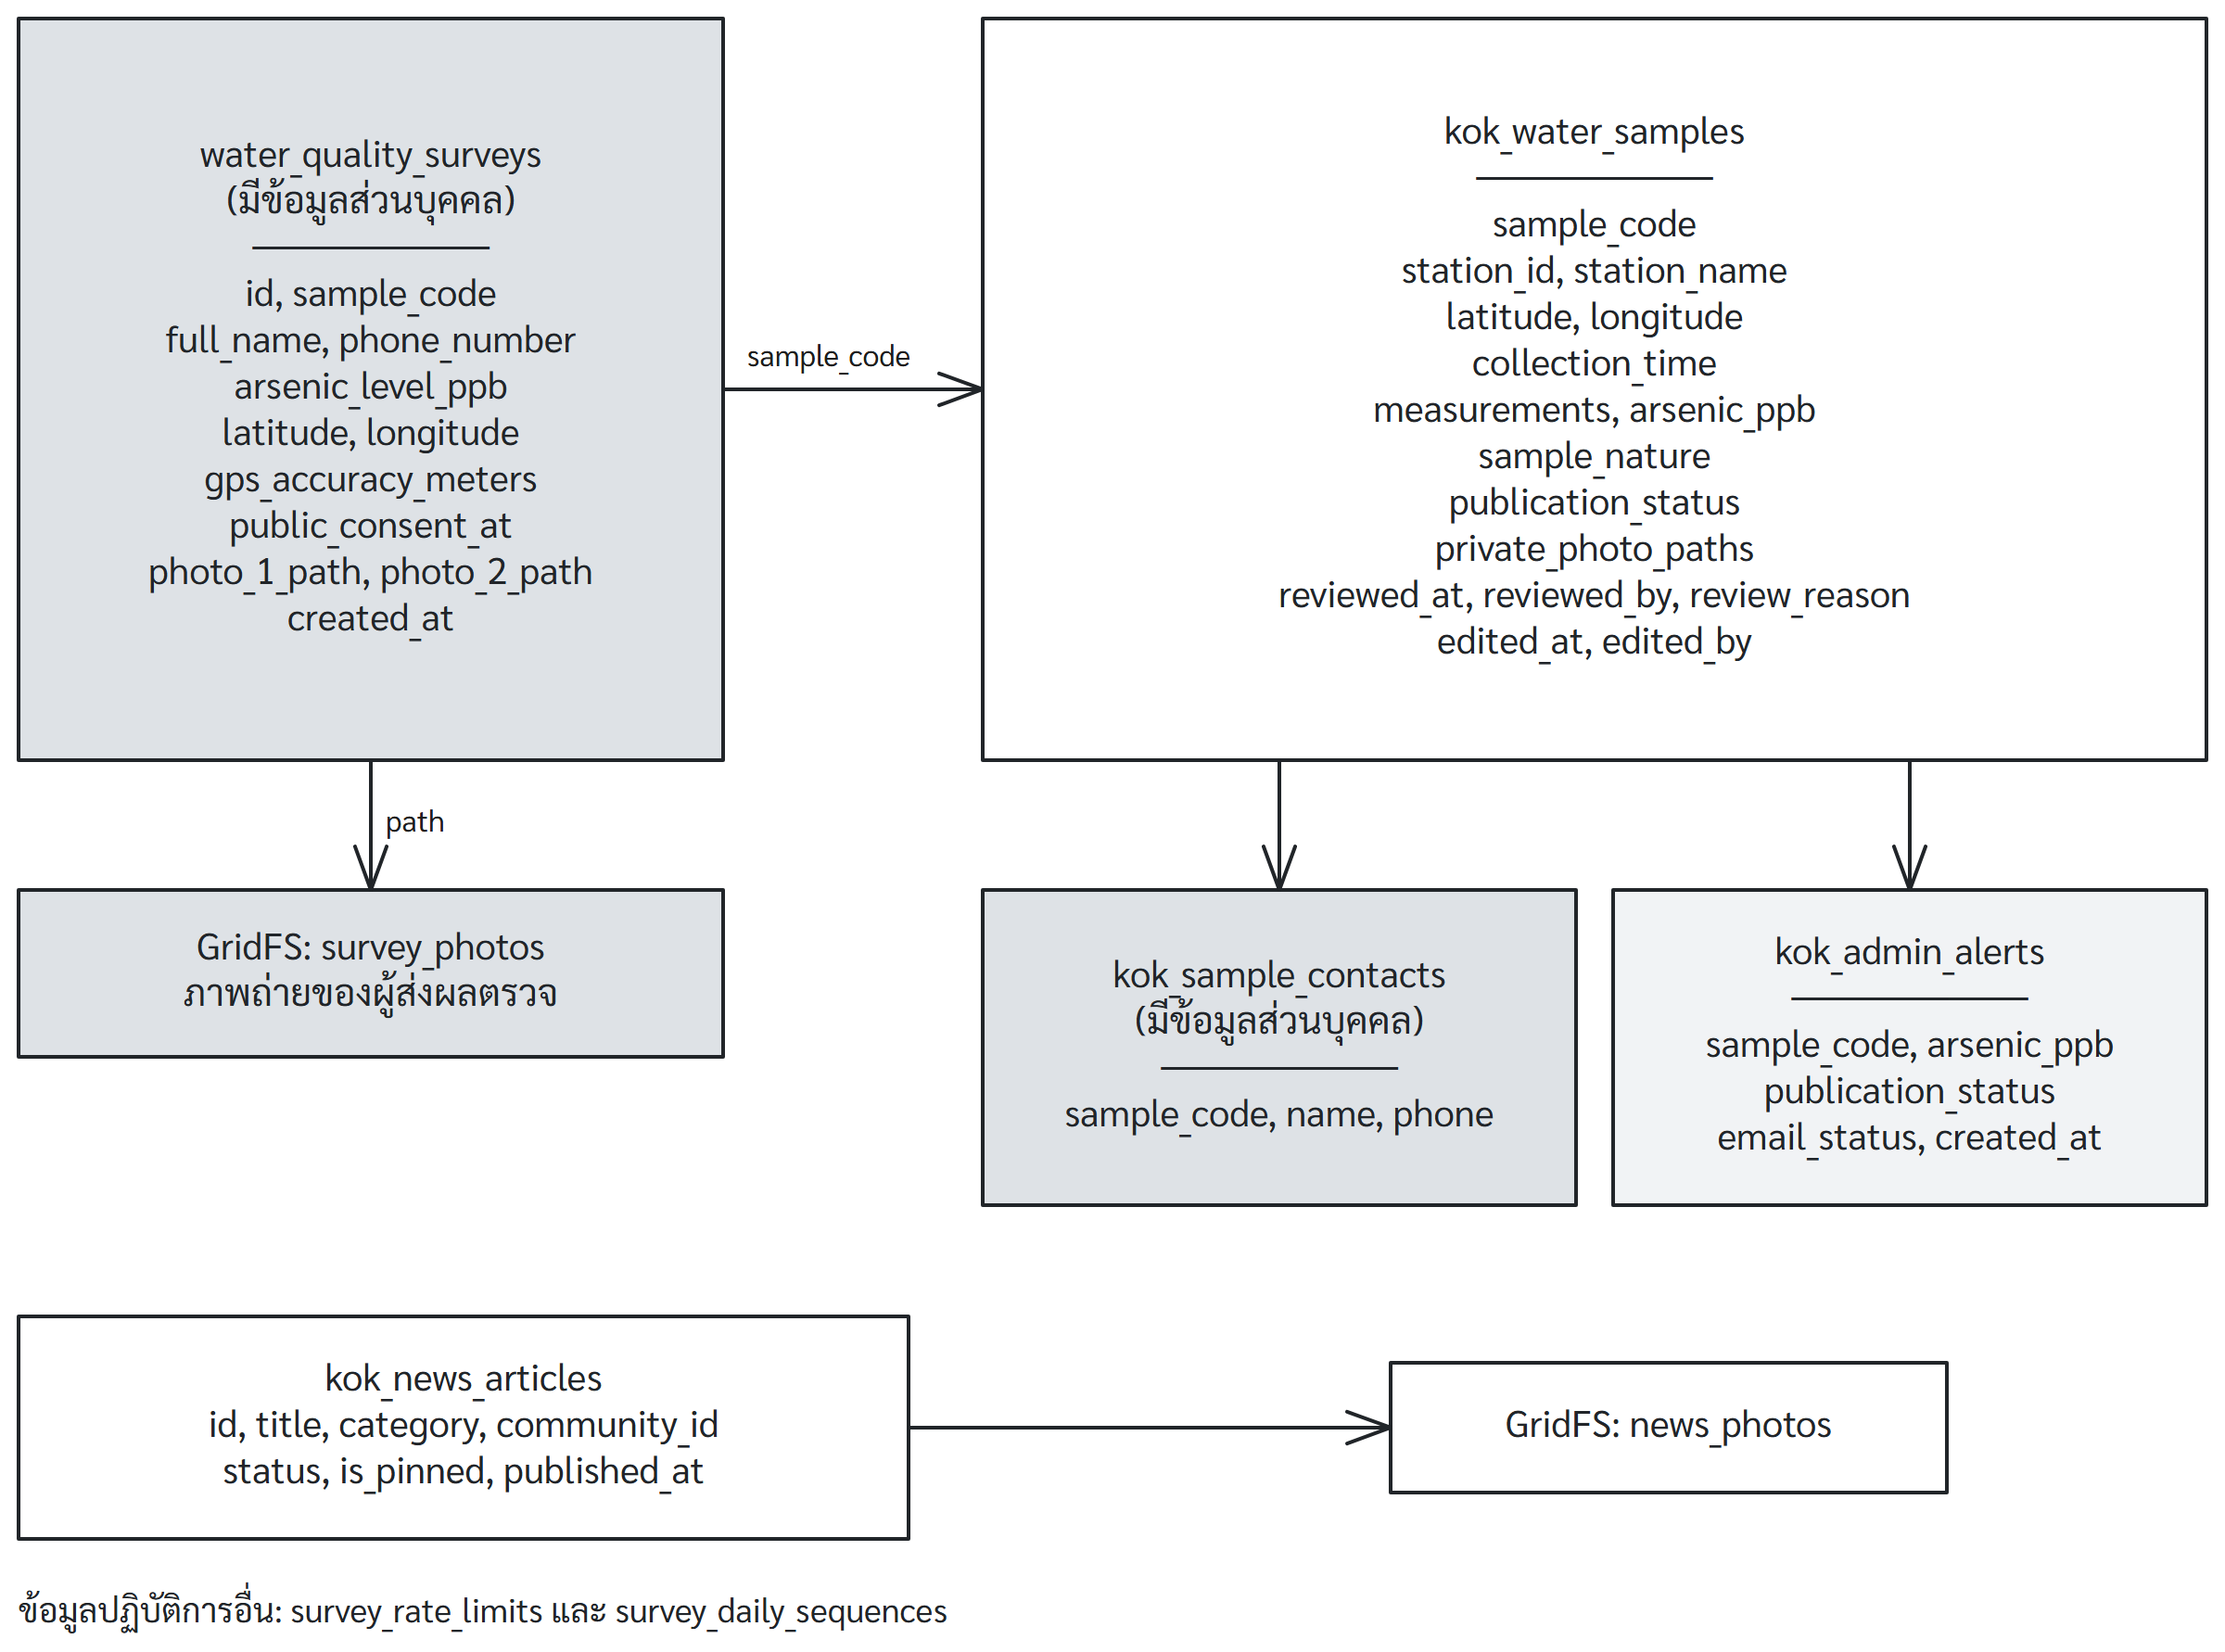
ภาพที่ 2 โครงสร้างข้อมูลในฐานข้อมูล MongoDB

5.2 การจำแนกข้อมูล
ตารางที่ 8 การจำแนกข้อมูลและการเข้าถึง
ประเภท | ข้อมูล | การเข้าถึงปัจจุบัน
ข้อมูลส่วนบุคคล | ชื่อ-นามสกุล และเบอร์โทรศัพท์ของผู้ส่งผลตรวจ | เฉพาะผู้ดูแลระบบ
ข้อมูลรอตรวจสอบ | ผลตรวจและภาพถ่ายที่รอตรวจสอบหรือไม่อนุมัติ | เฉพาะผู้ดูแลระบบ
ข้อมูลเผยแพร่ตามเงื่อนไข | รหัสตัวอย่าง ค่าสารหนู พิกัด เวลา และภาพถ่าย | สาธารณะ เมื่อได้รับความยินยอมและผ่านเกณฑ์
ข้อมูลสาธารณะ | ข่าวสาร ประวัติน้ำท่วม และข้อมูลรวมระดับกริด | สาธารณะ
ข้อมูลรายครัวเรือน | ตำแหน่งและคุณลักษณะของครัวเรือนในบ้านท่าตอน | สาธารณะ อยู่ระหว่างรอทบทวน (บทที่ 7)

5.3 การปฏิบัติตามพระราชบัญญัติคุ้มครองข้อมูลส่วนบุคคล พ.ศ. 2562
ตารางที่ 9 การดำเนินการตาม PDPA
ประเด็น | สถานะปัจจุบัน | สิ่งที่ต้องดำเนินการ
ความยินยอม | ผู้ส่งต้องยินยอมก่อนส่ง และระบบบันทึกเวลาที่ยินยอม | ทบทวนข้อความกับเจ้าหน้าที่คุ้มครองข้อมูล
การแจ้งวัตถุประสงค์ | แจ้งว่าชื่อและเบอร์โทรศัพท์ใช้เพื่อติดต่อกลับ | จัดทำประกาศความเป็นส่วนตัว
ระยะเวลาเก็บรักษา | ยังไม่ได้กำหนด | กำหนดระยะเวลาและวิธีลบข้อมูล
สิทธิของเจ้าของข้อมูล | ผู้ดูแลระบบแก้ไขและลบข้อมูลได้ | กำหนดช่องทางรับคำร้อง
ผู้ควบคุมข้อมูล | ยังไม่ได้ระบุ | [ชื่อผู้ควบคุมข้อมูล]
เจ้าหน้าที่คุ้มครองข้อมูล | ยังไม่ได้ระบุ | [ชื่อหรือช่องทางติดต่อ]

บทที่ 6 กระบวนการทำงานหลัก

6.1 การส่งแบบสำรวจ
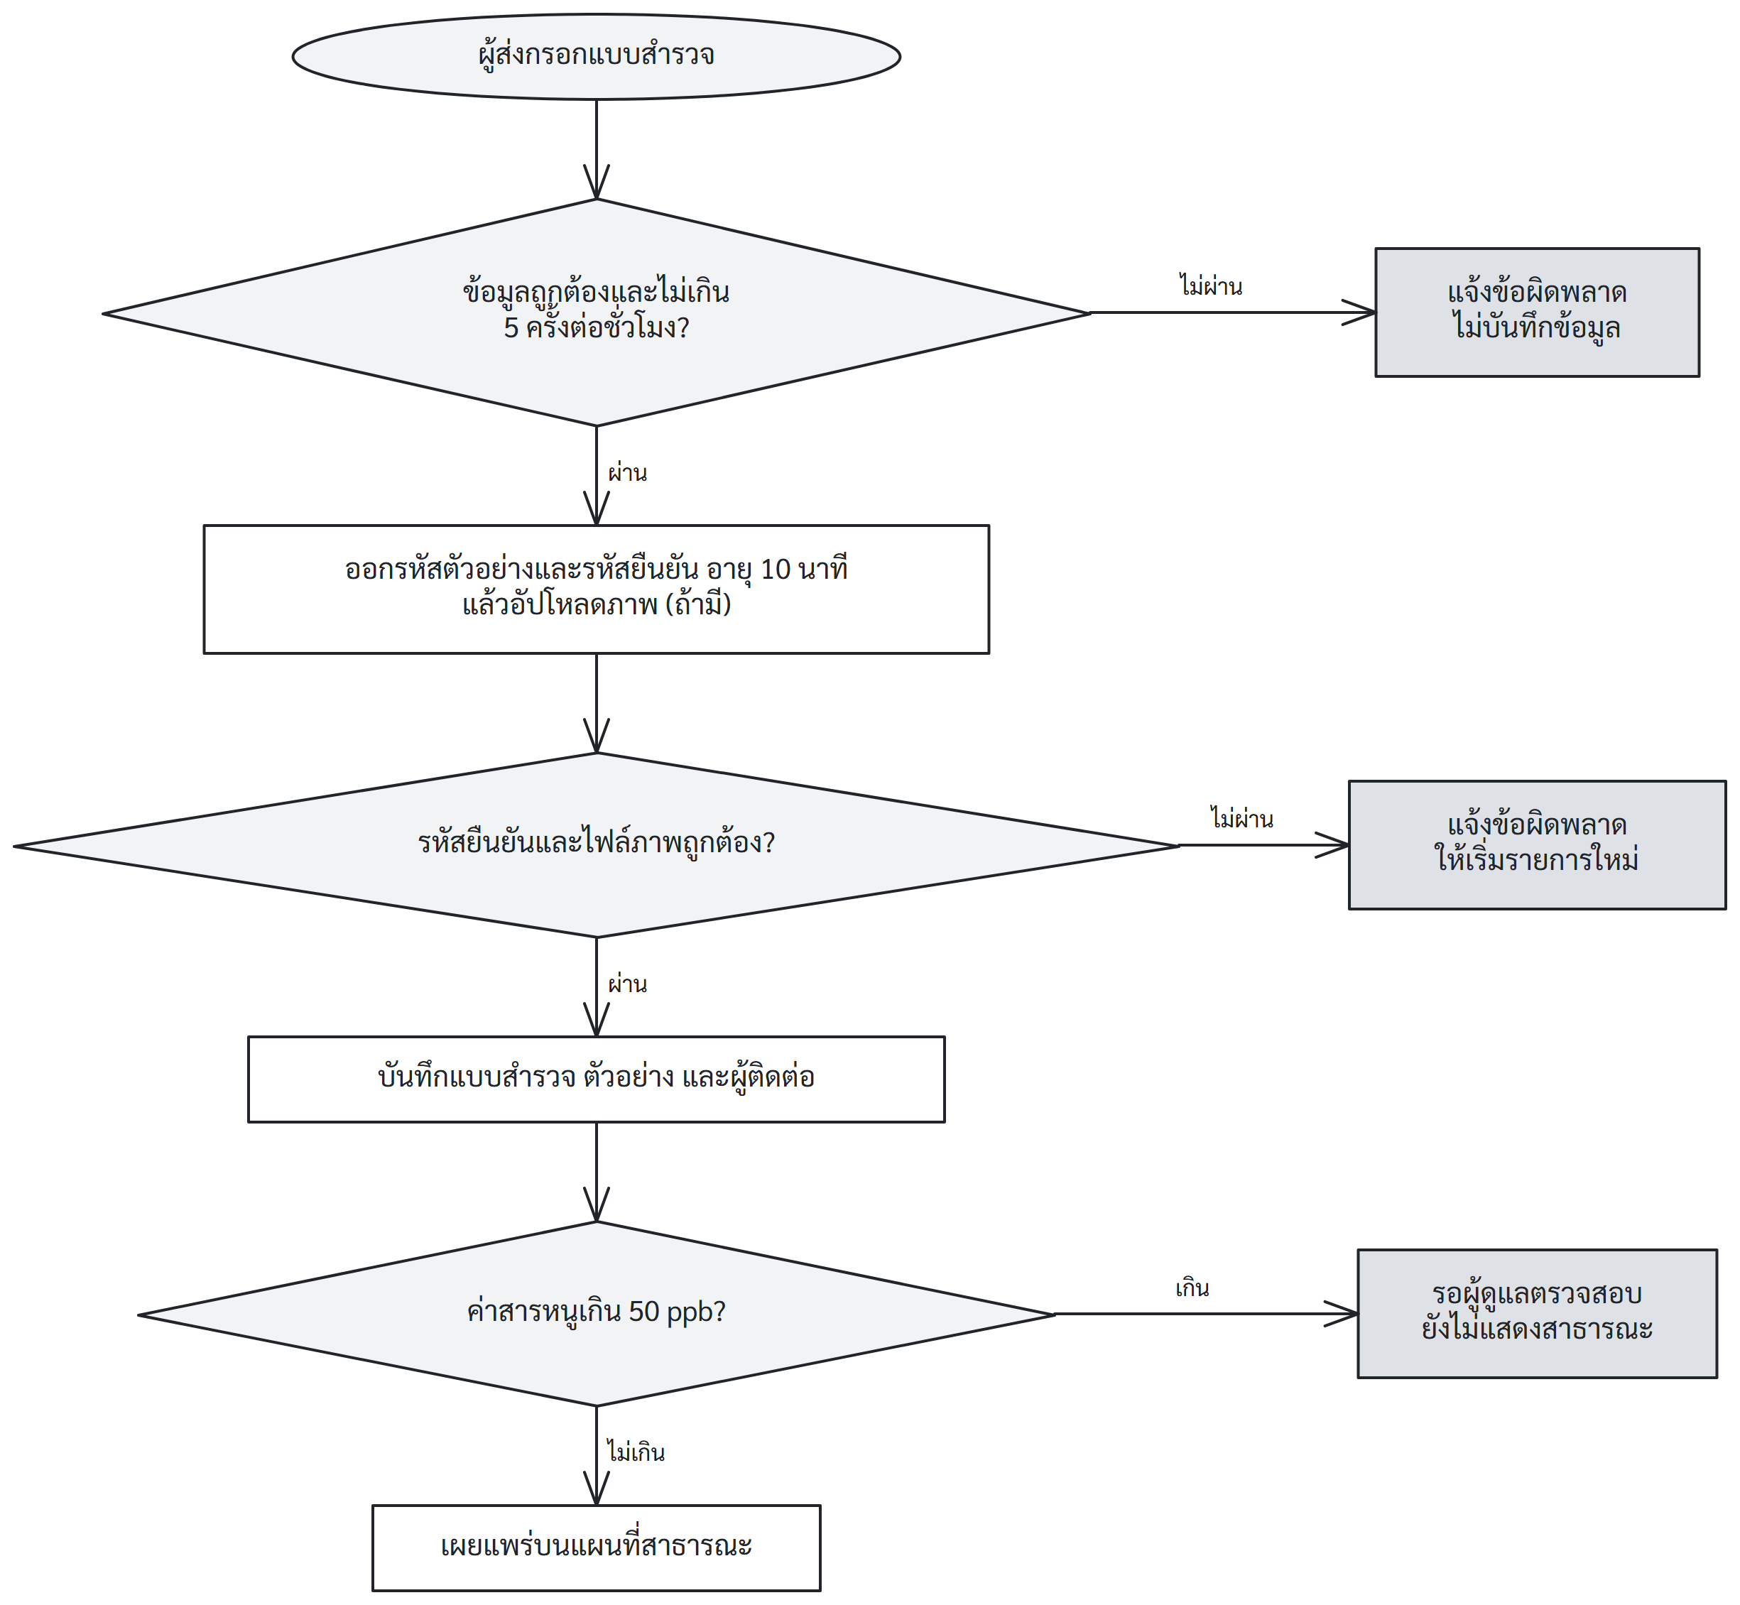
ภาพที่ 3 ขั้นตอนการส่งแบบสำรวจและการเผยแพร่

6.2 การตรวจสอบโดยผู้ดูแลระบบ
ผลตรวจที่มีค่าเกิน 50 ppb จะอยู่ในสถานะรอตรวจสอบจนกว่าผู้ดูแลระบบจะตัดสิน ระบบบันทึกเวลา ชื่อผู้ตรวจสอบ และเหตุผลทุกครั้ง หากมีการแก้ไขค่า ระบบจะใช้เกณฑ์เดียวกับการส่งใหม่ ส่วนรายการที่ตัดสินแล้วจะคงผลการตัดสินเดิม
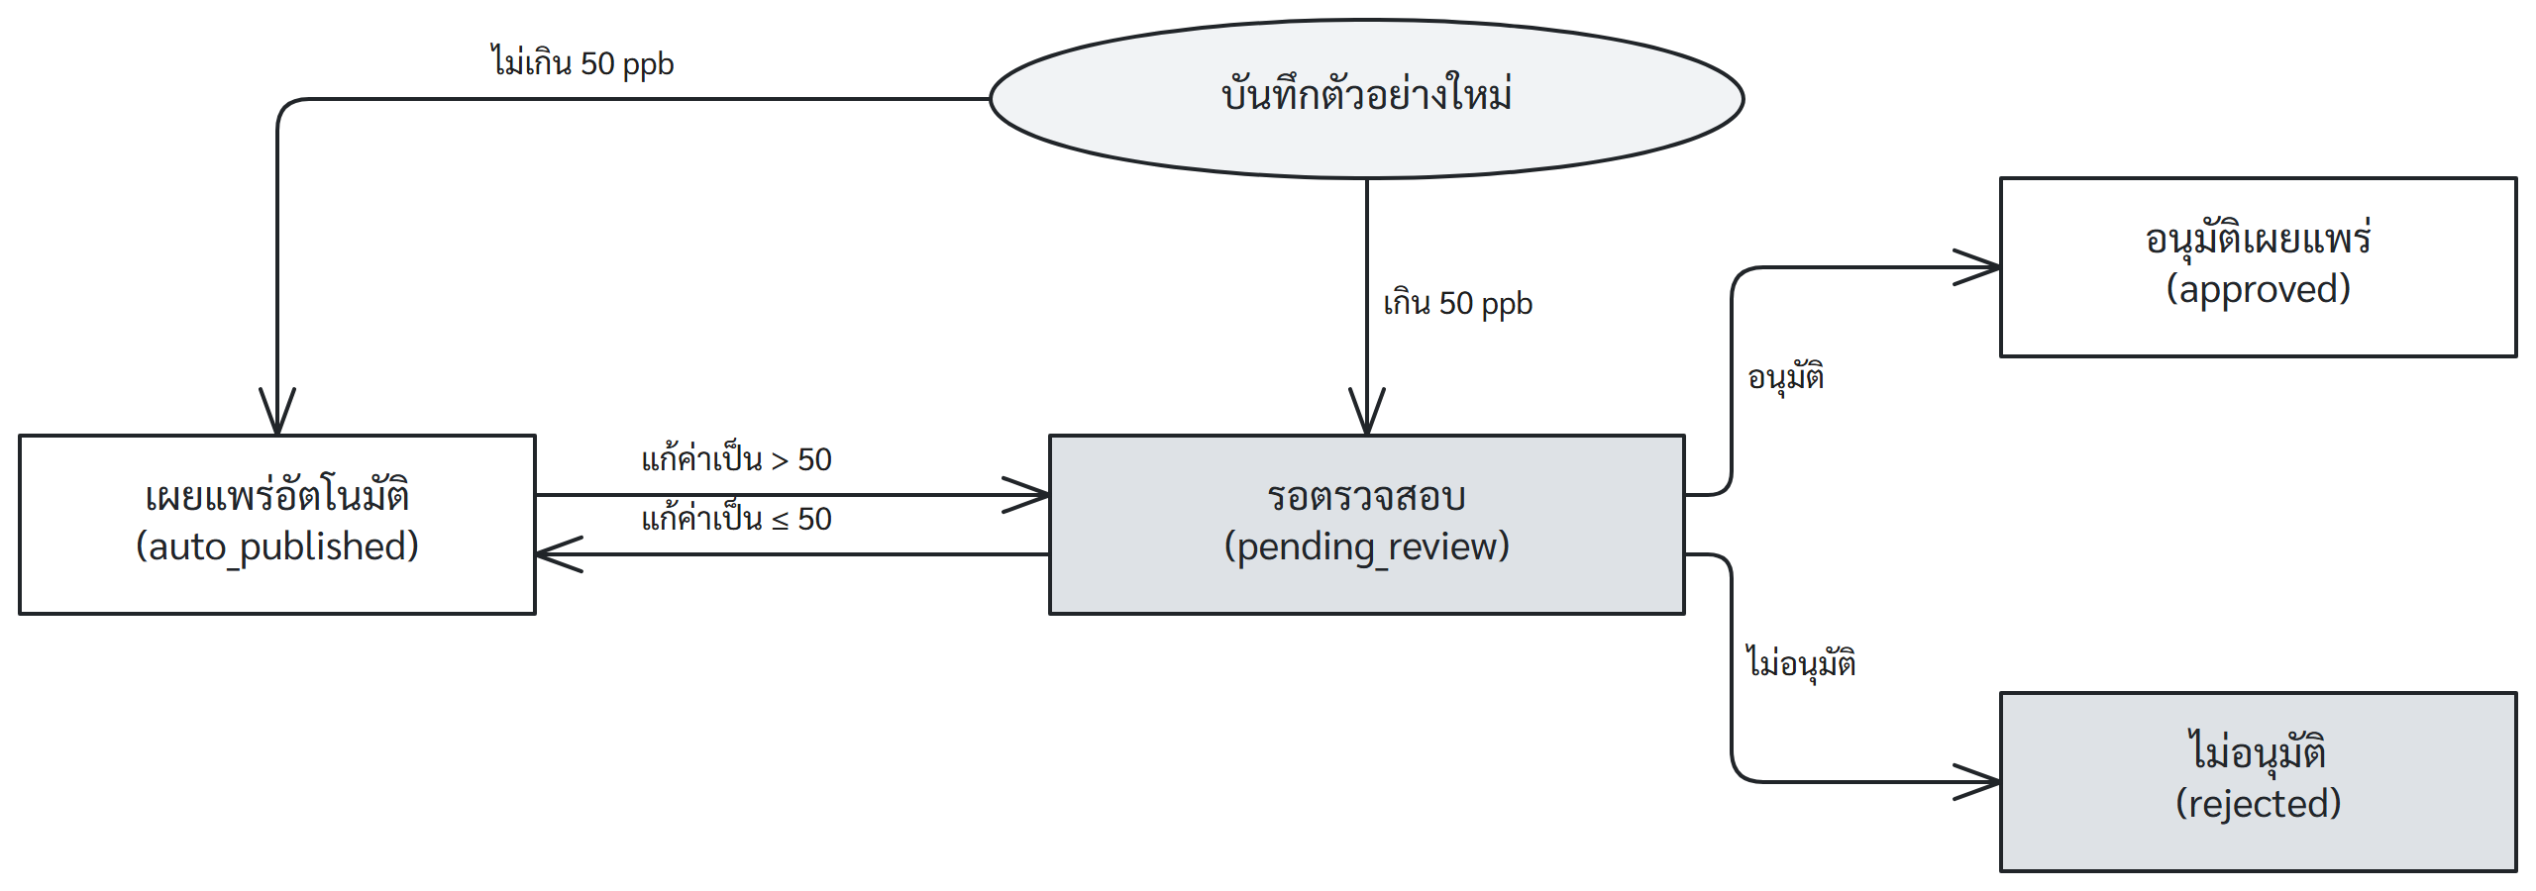
ภาพที่ 4 สถานะการเผยแพร่ของตัวอย่างน้ำ

บทที่ 7 ความมั่นคงปลอดภัยของระบบ

7.1 มาตรการที่มีอยู่ในปัจจุบัน
ตารางที่ 10 มาตรการความมั่นคงปลอดภัยในปัจจุบัน
ด้าน | มาตรการ
การตรวจข้อมูลนำเข้า | ตรวจชนิด ช่วงค่า และความยาวของข้อมูลที่ฝั่งเซิร์ฟเวอร์ และจำกัดขนาดคำขอไม่เกิน 16 KB
การจำกัดการส่งข้อมูล | ส่งได้ไม่เกิน 5 ครั้งต่อชั่วโมงต่อหมายเลข IP โดยจัดเก็บเฉพาะค่าแฮชของหมายเลข IP
ความถูกต้องของรายการ | ใช้รหัสยืนยันที่ลงนามด้วย HMAC มีอายุ 10 นาที และผูกกับหมายเลข IP และข้อมูลที่ส่ง
การอัปโหลดภาพ | ใช้โทเคนเฉพาะไฟล์ อายุ 10 นาที รับเฉพาะ JPG, PNG, WebP ขนาดไม่เกิน 10 MB และตรวจเนื้อหาไฟล์จริง
การแยกข้อมูลส่วนบุคคล | API สาธารณะไม่ส่งชื่อ เบอร์โทรศัพท์ และที่อยู่ไฟล์ภาพ
การเข้าถึงของผู้ดูแลระบบ | ไม่มีรหัสผ่านเริ่มต้น และโทเคนการเข้าใช้งานมีอายุ 12 ชั่วโมง
การเก็บความลับของระบบ | เก็บรหัสและกุญแจไว้ฝั่งเซิร์ฟเวอร์ ไม่อยู่ในซอร์สโค้ดและไม่ส่งไปยังเบราว์เซอร์

7.2 รายการปรับปรุงก่อนเปิดใช้งานจริง
รายการต่อไปนี้ได้จากการทบทวนซอร์สโค้ด ยังไม่ใช่ผลการทดสอบเจาะระบบ และลำดับความสำคัญเป็นการประเมินเบื้องต้นของคณะผู้จัดทำ
ตารางที่ 11 รายการปรับปรุงก่อนเปิดใช้งานจริง
ที่ | สถานะปัจจุบัน | ลำดับ | แนวทางปรับปรุง
1 | ไฟล์ข้อมูลรายครัวเรือนของบ้านท่าตอน 129 แถว มีพิกัดและข้อมูลสุขภาพ ดาวน์โหลดได้โดยไม่ต้องยืนยันตัวตน | สูง | ปรึกษาเจ้าหน้าที่คุ้มครองข้อมูล แล้วปรับเป็นข้อมูลรวมหรือจำกัดสิทธิ์การเข้าถึง
2 | ตำแหน่งบ้านกลุ่มเปราะบาง 67 จุด เปิดเผยต่อสาธารณะ แม้ไม่มีชื่อแต่ระบุตำแหน่งบ้านได้ | สูง | ทบทวนร่วมกับเจ้าหน้าที่คุ้มครองข้อมูลและชุมชน
3 | ข้อความยินยอมระบุว่าภาพถ่ายเป็นความลับ แต่ภาพของตัวอย่างที่เผยแพร่แล้วแสดงต่อสาธารณะ | สูง | ปรับการแสดงผลหรือข้อความยินยอมให้ตรงกัน
4 | ผู้ดูแลระบบใช้รหัสผ่านร่วมกัน และชื่อผู้ตรวจสอบเป็นข้อความที่พิมพ์เอง | สูง | เชื่อมต่อ MFU SSO และกำหนดสิทธิ์รายบุคคล
5 | การเข้าสู่ระบบผู้ดูแลยังไม่จำกัดจำนวนครั้ง | สูง | เพิ่มการจำกัดจำนวนครั้ง หรือใช้ MFU SSO
6 | ยังไม่มีการเก็บข้อมูลจราจรทางคอมพิวเตอร์และบันทึกการดำเนินการ | สูง | จัดเก็บข้อมูลจราจรตามกฎหมายและบันทึกการดำเนินการ
7 | ยังไม่มีขั้นตอนสำรองและกู้คืนข้อมูล | สูง | จัดทำการสำรองอัตโนมัติและทดสอบการกู้คืน
8 | การนับจำนวนครั้งใช้หมายเลข IP จากการเชื่อมต่อโดยตรง เมื่อติดตั้งหลัง reverse proxy ผู้ใช้ทั้งหมดจะถูกนับรวมกัน | สูง | ปรับการอ่านหมายเลข IP ให้รองรับ reverse proxy ของเซิร์ฟเวอร์
9 | ยังไม่ได้กำหนดระยะเวลาเก็บข้อมูลติดต่อ | กลาง | กำหนดระยะเวลาและลบข้อมูลอัตโนมัติ
10 | ยังไม่มี security headers เช่น CSP, HSTS และ X-Frame-Options | กลาง | กำหนดที่แอปพลิเคชันหรือ reverse proxy
11 | ยังไม่มีการส่งอีเมลแจ้งเตือนผู้ดูแลระบบ | กลาง | พัฒนาการส่งอีเมลให้ครบถ้วน
12 | ปิดการใช้งาน Cloudflare Turnstile จึงป้องกันบอตด้วยการจำกัดจำนวนครั้งเท่านั้น | กลาง | พิจารณาเปิดใช้งานเมื่อใช้งานจริง
13 | ข้อความแจ้งข้อผิดพลาดบางส่วนเปิดเผยรายละเอียดภายใน และการค้นหาข่าวยังไม่กรองอักขระพิเศษ | กลาง | ปรับข้อความแจ้งเตือนและกรองคำค้น
14 | ระบบเพิ่มข่าวตัวอย่างอัตโนมัติเมื่อไม่มีข่าวในฐานข้อมูล | กลาง | ให้เจ้าของเนื้อหาตรวจสอบหรือปิดการทำงานนี้

บทที่ 8 แผนการติดตั้งบนเซิร์ฟเวอร์ของมหาวิทยาลัย

8.1 สภาพแวดล้อมของระบบ
ระบบแบ่งเป็น 2 สภาพแวดล้อม โดย Vercel และ MongoDB Atlas ใช้สำหรับการทดสอบเท่านั้น ส่วนการใช้งานจริงจะติดตั้งบนเซิร์ฟเวอร์ของมหาวิทยาลัย และใช้ชื่อโดเมนที่โครงการจัดหาเอง
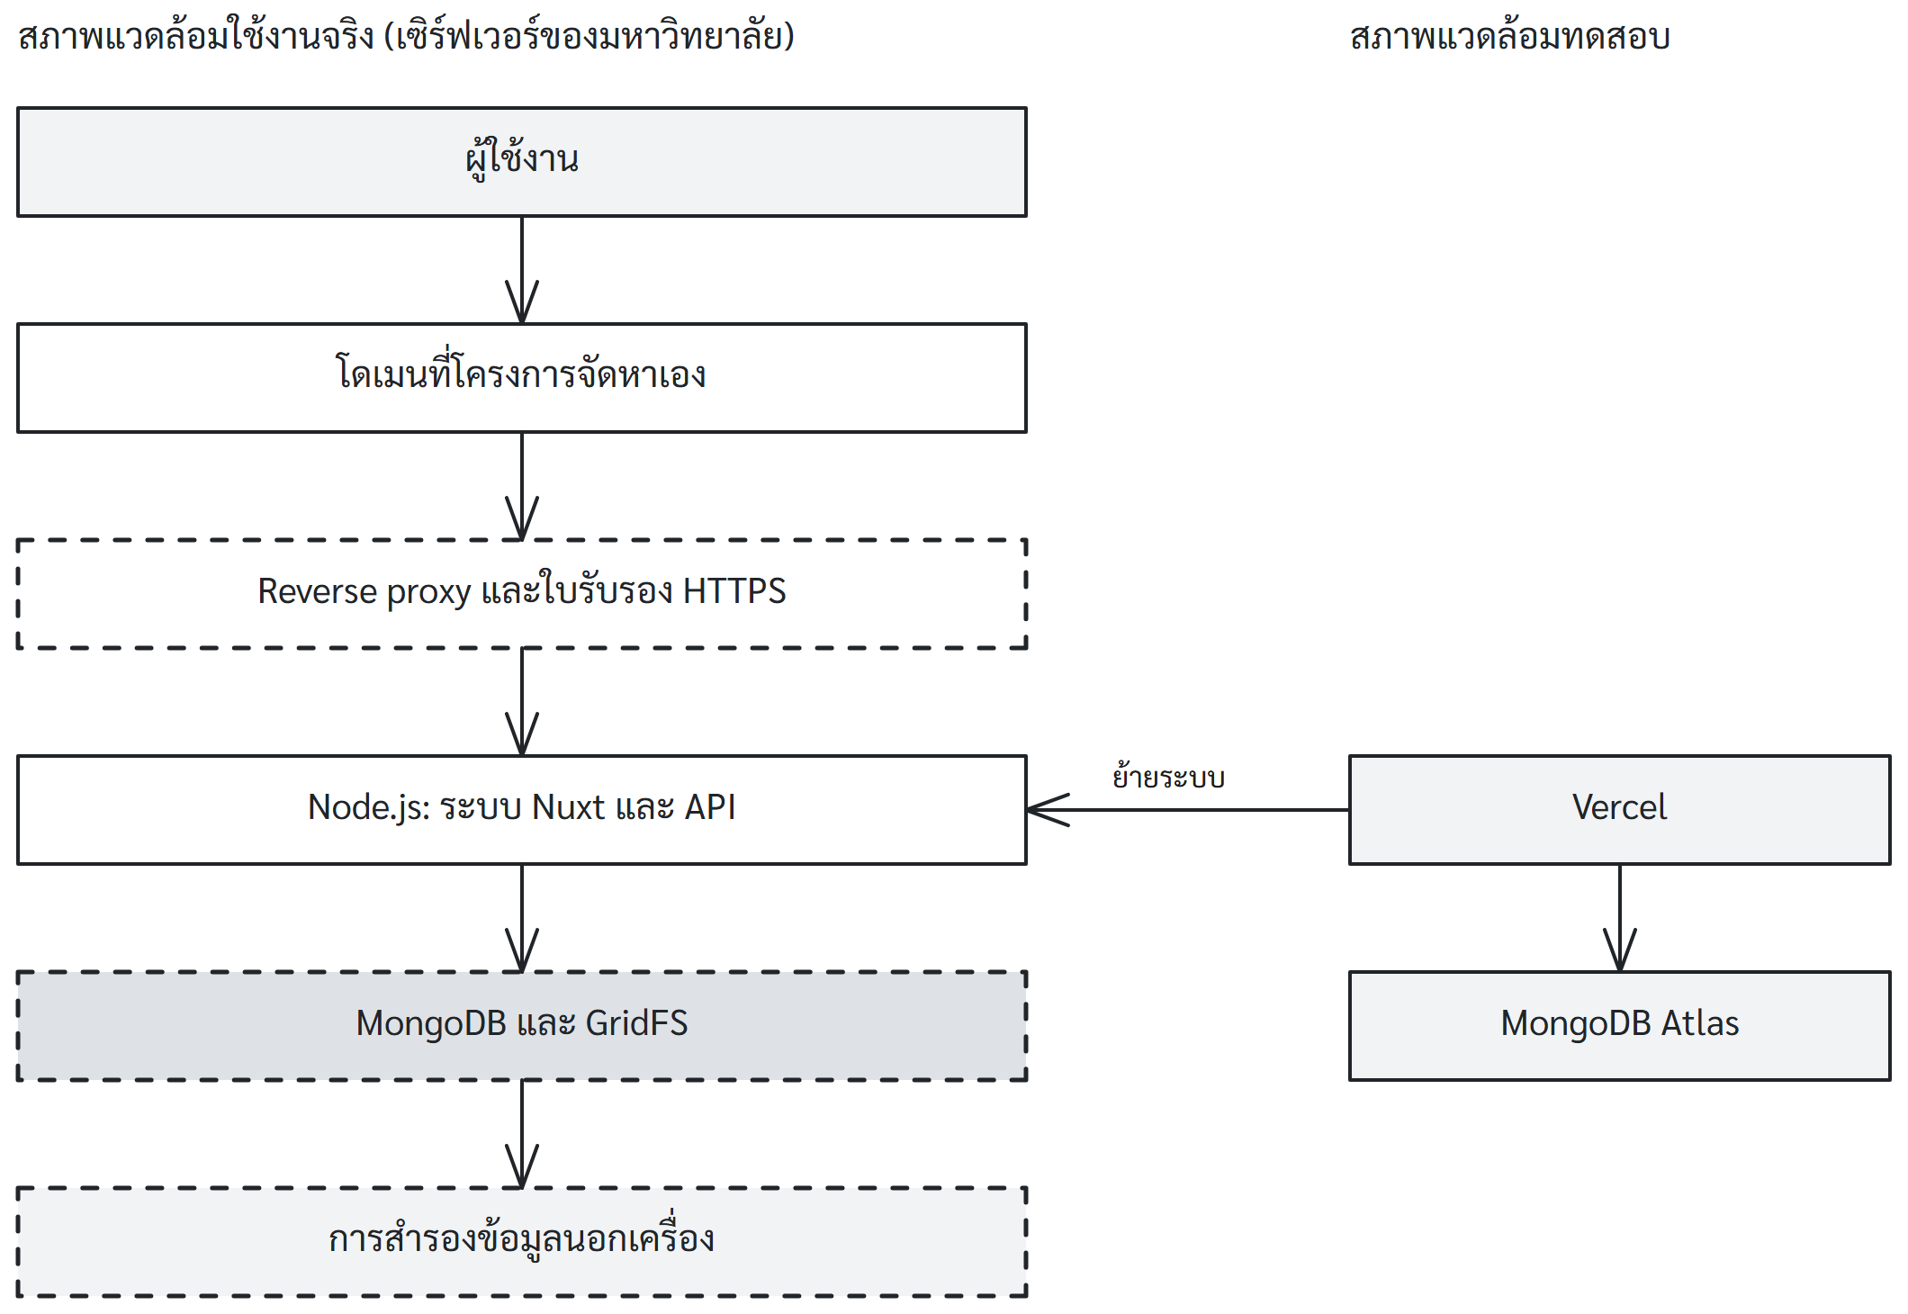
ภาพที่ 5 การติดตั้งระบบ (กรอบเส้นประคือส่วนที่ต้องตกลงร่วมกับศูนย์ฯ)
ตารางที่ 12 การเปรียบเทียบสภาพแวดล้อม
รายการ | สภาพแวดล้อมทดสอบ | สภาพแวดล้อมใช้งานจริง
เครื่องให้บริการ | Vercel | เซิร์ฟเวอร์ของมหาวิทยาลัย (MFU Server)
ฐานข้อมูล | MongoDB Atlas | MongoDB (ตกลงตำแหน่งติดตั้งร่วมกับศูนย์ฯ)
ชื่อโดเมน | โดเมนของผู้ให้บริการ | [ชื่อโดเมนที่โครงการจัดหา]
ผู้ดูแลเซิร์ฟเวอร์ | ผู้ให้บริการ | ศูนย์ฯ ดูแลพื้นที่เครื่องตามเงื่อนไขการให้บริการ
ผู้ดูแลระบบและข้อมูล | คณะผู้จัดทำ | [ชื่อผู้ดูแลระบบ]

8.2 ทรัพยากรที่ขอใช้
โครงการขอใช้เซิร์ฟเวอร์สำหรับรองรับการใช้งานต่อเนื่องสูงสุด 10 ปี จึงคำนวณจากกรณีใช้งานเต็มที่ ค่าต่อไปนี้เป็นประมาณการที่ยังไม่ผ่านการทดสอบโหลด และอาจปรับตามคำแนะนำของศูนย์ฯ
ตารางที่ 13 ทรัพยากรที่ขอใช้ สำหรับการใช้งาน 10 ปี
รายการ | ค่าที่ขอ | เหตุผล
CPU | 4 vCPU | รองรับเว็บ API และฐานข้อมูลบนเครื่องเดียวกัน
RAM | 8 GB | ฐานข้อมูลใช้ RAM เป็นหน่วยความจำแคช
พื้นที่เก็บข้อมูล (SSD) | 500 GB | ตามการคำนวณในตารางที่ 14
พื้นที่สำรองข้อมูลนอกเครื่อง | 1 TB | เก็บสำเนาสำรองได้ประมาณ 2 ชุดเต็ม
ความเร็วเครือข่าย | 100 Mbps | รองรับภาพและไฟล์แผนที่ที่มีขนาดหลาย MB
ระบบปฏิบัติการ | Linux รุ่น LTS หรือตามมาตรฐานของศูนย์ฯ | ศูนย์ฯ เป็นผู้กำหนด
ซอฟต์แวร์ | Node.js รุ่น LTS และ MongoDB | ตกลงรุ่นก่อนการติดตั้ง
พอร์ตขาเข้า | 443 และ 80 | ให้บริการเว็บ และเปลี่ยนเส้นทางไป HTTPS
พอร์ตขาออก | 443 | เชื่อมต่อบริการภายนอกในตารางที่ 7
หมายเลข IP | หมายเลข IP สาธารณะ 1 หมายเลข | ใช้ชี้ชื่อโดเมนมายังเซิร์ฟเวอร์
ระยะเวลาขอใช้ | 10 ปี | ทบทวนการใช้ทรัพยากรและรุ่นซอฟต์แวร์ทุก 2 ปี

สมมติฐานการคำนวณ: ผู้ใช้สูงสุด 1,000 คนต่อวัน พร้อมกันไม่เกิน 100 คน แบบสำรวจเฉลี่ย 50 รายการต่อวัน รายการละ 2 ภาพ ภาพละประมาณ 1 MB ทั้งนี้ ระบบจะย่อภาพที่ใหญ่กว่า 2 MB ก่อนอัปโหลด และเป็นตัวเลขเผื่อการใช้งานเต็มที่ ไม่ใช่ปริมาณการใช้งานปัจจุบัน
ตารางที่ 14 การคำนวณพื้นที่เก็บข้อมูลตลอด 10 ปี
รายการ | วิธีคำนวณ | พื้นที่
ภาพจากแบบสำรวจ | 50 รายการ × 2 ภาพ × 1 MB × 3,650 วัน | 365 GB
ภาพข่าว | ประมาณ 100 ข่าวต่อปี ข่าวละ 5 ภาพ ภาพละ 2 MB | 10 GB
ฐานข้อมูล | 182,500 รายการ พร้อมดัชนี | 2 GB
ข้อมูลจราจรและบันทึกระบบ | เก็บตามระยะเวลาที่กำหนด | 10 GB
ระบบปฏิบัติการและซอฟต์แวร์ | ระบบปฏิบัติการ ฐานข้อมูล และระบบเว็บ | 30 GB
พื้นที่เผื่อ | เผื่อเพิ่มประมาณร้อยละ 20 | 83 GB
รวม |  | 500 GB

8.3 ขั้นตอนการติดตั้ง
- ศูนย์ฯ จัดเตรียมเซิร์ฟเวอร์และหมายเลข IP
- โครงการชี้ชื่อโดเมนมายังหมายเลข IP และติดตั้งใบรับรอง HTTPS
- ติดตั้ง Node.js และ MongoDB แล้วนำระบบที่ build แล้วพร้อมโฟลเดอร์ api ขึ้นเครื่อง
- กำหนดค่าระบบตามภาคผนวก ข และย้ายข้อมูลจากสภาพแวดล้อมทดสอบ
- ทดสอบระบบ และตั้งค่าการสำรองข้อมูลก่อนเปิดใช้งาน
คณะผู้จัดทำได้ทดลองรันผลการ build ด้วย Node.js บนเครื่องพัฒนาแล้ว พบว่าหน้าเว็บและ API ตอบสนองได้ตามปกติ แต่ยังไม่ได้ทดสอบบนเซิร์ฟเวอร์จริงและยังไม่ได้ทดสอบหลัง reverse proxy

บทที่ 9 การปฏิบัติตามเงื่อนไขของศูนย์ฯ

9.1 ช่องทางการขอใช้บริการ
การขอใช้เซิร์ฟเวอร์ดำเนินการผ่านระบบ eoffice.mfu.ac.th โดยใช้แบบฟอร์มขอใช้เซิร์ฟเวอร์ ชื่อ “ขอใช้บริการเครื่องคอมพิวเตอร์แม่ข่ายศูนย์เทคโนโลยีดิจิทัลและสารสนเทศ มหาวิทยาลัยแม่ฟ้าหลวง (CITS-ขอใช้ Server)” และศูนย์ฯ จะแจ้งผลกลับเมื่อได้รับการอนุมัติ

9.2 เงื่อนไขการให้บริการเซิร์ฟเวอร์
ตารางที่ 15 การปฏิบัติตามเงื่อนไขการให้บริการ MFU Server
ข้อ | เงื่อนไขโดยสรุป | แนวทางของโครงการ | สถานะ
1 | ศูนย์ฯ จัดพื้นที่และบำรุงรักษาให้ระบบทำงานต่อเนื่อง | ขอใช้พื้นที่ตามบทที่ 8 | รอยื่นคำขอ
2 | ศูนย์ฯ ระงับบริการได้ หากกระทบระบบ ผิดกฎหมาย หรือขัดต่อระเบียบ | ตรวจสอบเนื้อหาก่อนเผยแพร่ | รับทราบ
3 | ศูนย์ฯ ไม่รับประกันหรือชดใช้ความเสียหาย | สำรองข้อมูลไว้นอกเครื่อง | กำลังจัดทำ
4 | ผู้ขอและผู้ดูแลต้องเป็นบุคลากร หรือบุคคลภายนอกที่ได้รับอนุญาต | ผู้ดูแลระบบคือ [ชื่อผู้ดูแลระบบ] สังกัด [สังกัด] | รอระบุชื่อ
5 | ผู้ขอเป็นผู้ให้บริการตาม พ.ร.บ.คอมพิวเตอร์ฯ และต้องเก็บข้อมูลจราจร | จัดเก็บข้อมูลจราจรและมอบหมายผู้รับผิดชอบเป็นลายลักษณ์อักษร | กำลังจัดทำ
6 | ผู้ขอรับผิดชอบข้อมูลทั้งหมดและสำรองข้อมูลเอง | กำหนดผู้รับผิดชอบและสำรองข้อมูลอัตโนมัติ | กำลังจัดทำ
7 | บริการสิ้นสุดเมื่อกระทำผิด มีคำสั่งตามกฎหมาย หรือผู้ขอยกเลิก | จัดทำแผนส่งออกและย้ายข้อมูล | กำลังจัดทำ
8 | ศูนย์ฯ เปลี่ยนแปลงเงื่อนไขได้ตามสมควร | ติดตามประกาศของศูนย์ฯ | รับทราบ

เงื่อนไขข้างต้นสรุปจากเว็บไซต์ของศูนย์ฯ ทั้งนี้ ประกาศกระทรวงฯ พ.ศ. 2550 กำหนดให้เก็บข้อมูลจราจรไม่น้อยกว่า 90 วัน คณะผู้จัดทำจะยืนยันแนวปฏิบัติปัจจุบันกับศูนย์ฯ อีกครั้ง

บทที่ 10 ผลการทดสอบ
การทดสอบดำเนินการบนเครื่องพัฒนาเมื่อวันที่ 3 พฤศจิกายน 2569 ด้วยซอร์สโค้ดรุ่น 7cc321e
ตารางที่ 16 ผลการทดสอบ
การทดสอบ | ผล
การทดสอบหน่วยและ API | ผ่าน 99 กรณี จากทั้งหมด 99 กรณี
การตรวจชนิดข้อมูล (Type check) | พบข้อผิดพลาด 2 จุดในไฟล์ทดสอบ ไม่อยู่ในโค้ดที่ใช้งานจริง
การตรวจคุณภาพโค้ด (Lint) | ไม่พบข้อผิดพลาด มีคำเตือน 18 จุด
การสร้างระบบ (Build) | สำเร็จ
การทดสอบแบบครบกระบวนการ (E2E) | มีชุดทดสอบ 3 ไฟล์ ยังไม่ได้ดำเนินการในรอบนี้
การทดสอบโหลด | ยังไม่ได้ดำเนินการ
การทดสอบเจาะระบบ | ยังไม่ได้ดำเนินการ ขอคำแนะนำจากศูนย์ฯ

บทที่ 11 สิ่งที่ขอรับการสนับสนุนจากศูนย์ฯ
ตารางที่ 17 สิ่งที่ขอรับการสนับสนุน
ที่ | รายการ | ผลที่คาดหวัง
1 | เซิร์ฟเวอร์ตามบทที่ 8 | เครื่องสำหรับติดตั้งและใช้งานจริง
2 | หมายเลข IP สาธารณะ และการเปิดพอร์ตที่จำเป็น | เข้าถึงระบบผ่านชื่อโดเมนของโครงการได้
3 | การเชื่อมต่อ MFU SSO สำหรับผู้ดูแลระบบ | ข้อมูลและขั้นตอนการเชื่อมต่อ
4 | แนวปฏิบัติการเก็บข้อมูลจราจรและการสำรองข้อมูล | แนวทางที่สอดคล้องกับศูนย์ฯ
5 | การตรวจสอบความมั่นคงปลอดภัยก่อนเปิดใช้งาน | ผลการตรวจและรายการที่ต้องแก้ไข
6 | การประสานงานกับเจ้าหน้าที่คุ้มครองข้อมูลส่วนบุคคล | ความเห็นเรื่องข้อมูลรายครัวเรือน

บทที่ 12 แผนการดำเนินงาน
แผนนี้เป็นประมาณการ โดยเริ่มนับสัปดาห์ที่ 1 เมื่อศูนย์ฯ รับเรื่อง และอาจเปลี่ยนแปลงตามผลการหารือ เนื่องจากเว็บไซต์ของศูนย์ฯ ไม่ได้ระบุระยะเวลาการอนุมัติ ส่วนระยะเวลาการพัฒนาตามข้อกำหนดขึ้นอยู่กับขอบเขตที่โครงการยืนยัน
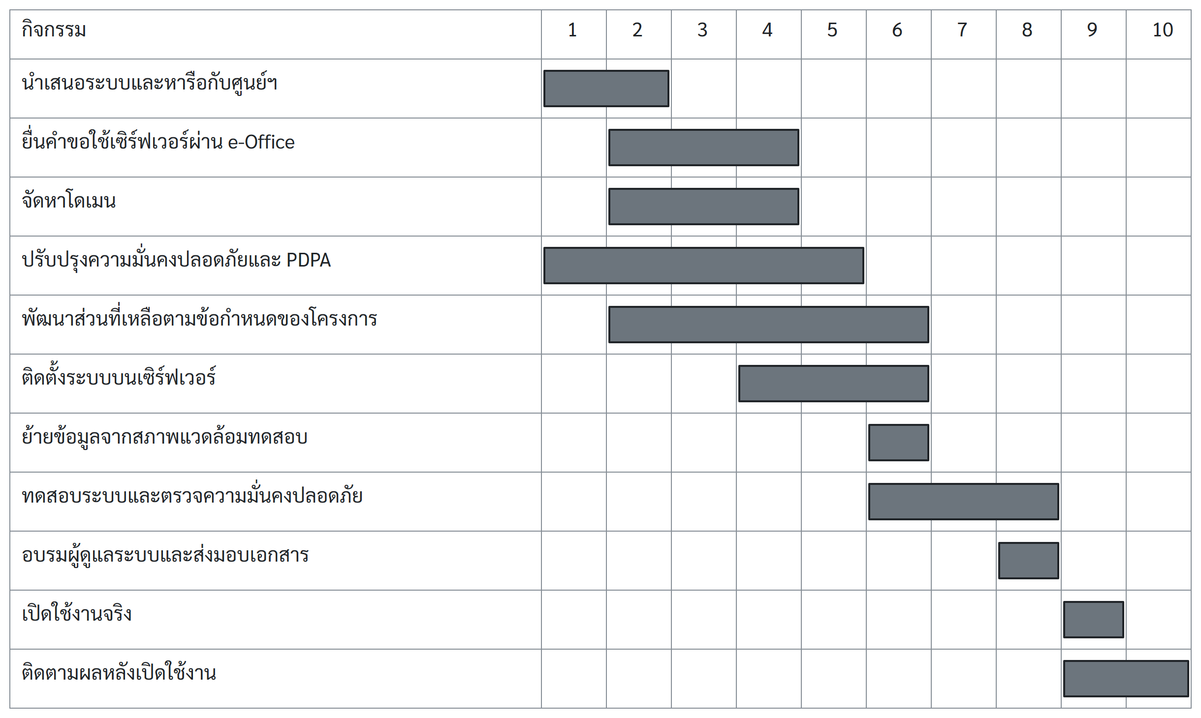
ภาพที่ 6 แผนการดำเนินงาน (ตัวเลขด้านบนคือสัปดาห์ที่)

บทที่ 13 ความเสี่ยงและผู้รับผิดชอบ

13.1 ความเสี่ยง
ตารางที่ 18 ความเสี่ยงและแนวทางจัดการ
ความเสี่ยง | ระดับ | แนวทางจัดการ
ข้อมูลรายครัวเรือนถูกนำไประบุตัวบุคคล | สูง | ทบทวนและปรับระดับข้อมูลก่อนเปิดใช้งานจริง
ผู้ใช้เข้าใจว่าผลชุดทดสอบเป็นการรับรองน้ำปลอดภัย | สูง | แสดงข้อจำกัดของผลภาคสนามให้ชัดเจน
ข้อมูลสูญหาย | สูง | สำรองอัตโนมัติและทดสอบการกู้คืนเป็นระยะ
รหัสผ่านผู้ดูแลระบบรั่วไหล | สูง | เปลี่ยนไปใช้ MFU SSO และทบทวนสิทธิ์
มีการส่งข้อมูลปลอมจำนวนมาก | กลาง | จำกัดจำนวนครั้งและเปิดใช้งาน Turnstile
ไม่มีผู้ดูแลระบบหลังจบโครงการ | กลาง | มอบหมายให้ [หน่วยงานที่รับช่วงต่อ]

13.2 ผู้รับผิดชอบ
ตารางที่ 19 ผู้รับผิดชอบระบบ
หน้าที่ | ชื่อและหน่วยงาน | ช่องทางติดต่อ
เจ้าของระบบ | [ชื่อ / หน่วยงาน] | [โทรศัพท์ / อีเมล]
ผู้ดูแลระบบ | [ชื่อ / หน่วยงาน] | [โทรศัพท์ / อีเมล]
ผู้ตรวจสอบเนื้อหาและผลตรวจ | [ชื่อ / หน่วยงาน] | [โทรศัพท์ / อีเมล]
ผู้รับผิดชอบข้อมูลจราจร | [ชื่อ / หน่วยงาน] | [โทรศัพท์ / อีเมล]
ผู้พัฒนาระบบ | [ชื่อ / หน่วยงาน] | [โทรศัพท์ / อีเมล]

ลงชื่อ ................................................ ผู้จัดทำ
([ชื่อ-นามสกุล])
[ตำแหน่ง]

ภาคผนวก ก รายการ API
ตารางที่ 20 รายการ API
Method | เส้นทาง | สิทธิ์ | หน้าที่
GET | /api/surveys/waypoints | สาธารณะ | จุดที่เผยแพร่
POST | /api/surveys/prepare | สาธารณะ | เริ่มรายการ
PUT | /api/surveys/upload | โทเคน | อัปโหลดภาพ
POST | /api/surveys/complete | รหัสยืนยัน | บันทึกรายการ
GET | /api/surveys/photo | สาธารณะ | ภาพที่เผยแพร่
GET | /api/earth-engine/status | สาธารณะ | สถานะ Earth Engine
GET | /api/contract | สาธารณะ | ข้อมูลอ้างอิง
GET | /api/health | สาธารณะ | สถานะระบบ
GET | /api/news | สาธารณะ | รายการข่าว
GET | /api/news/:id | สาธารณะ | รายละเอียดข่าว
GET | /api/news/photo/:filename | สาธารณะ | ภาพข่าว
POST | /api/admin/verify-passcode | รหัสผ่าน | เข้าสู่ระบบ
GET | /api/admin/samples | ผู้ดูแล | รายการตัวอย่าง
GET | /api/admin/pending-samples | ผู้ดูแล | รายการรอตรวจสอบ
PUT, DELETE | /api/admin/samples/:sampleCode | ผู้ดูแล | แก้ไขและลบ
POST | /api/admin/review | ผู้ดูแล | บันทึกการตัดสิน
POST | /api/admin/samples/:sampleCode/review | ผู้ดูแล | บันทึกการตัดสิน
GET | /api/admin/photo | ผู้ดูแล | ภาพรอตรวจสอบ
GET, POST | /api/admin/news | ผู้ดูแล | รายการและสร้างข่าว
PUT, DELETE | /api/admin/news/:id | ผู้ดูแล | แก้ไขและลบข่าว
POST | /api/admin/news/:id/pin | ผู้ดูแล | ตรึงข่าว
POST | /api/admin/news/upload | ผู้ดูแล | อัปโหลดภาพข่าว

ภาคผนวก ข ค่าที่ต้องกำหนดในระบบ
ภาคผนวกนี้แสดงเฉพาะชื่อตัวแปร โดยไม่แสดงค่าจริง
ตารางที่ 21 ค่าที่ต้องกำหนดในระบบ
ตัวแปร | หน้าที่
APP_ENV | กำหนดโหมดใช้งานจริง (production)
MONGODB_URI | ที่อยู่ฐานข้อมูลใช้งานจริง
MONGODB_DB | ชื่อฐานข้อมูลใช้งานจริง
ADMIN_PASSCODE | รหัสผ่านผู้ดูแลระบบ
SURVEY_SIGNING_SECRET | กุญแจลงนาม อย่างน้อย 32 ไบต์
VITE_TURNSTILE_ENABLED | เปิดหรือปิด Cloudflare Turnstile
VITE_TURNSTILE_SITE_KEY | กุญแจ Turnstile ฝั่งเบราว์เซอร์
TURNSTILE_SECRET_KEY | กุญแจ Turnstile ฝั่งเซิร์ฟเวอร์
TURNSTILE_ALLOWED_HOSTNAMES | ชื่อโดเมนที่อนุญาต
GOOGLE_APPLICATION_CREDENTIALS | บัญชีบริการ Earth Engine

ภาคผนวก ค แหล่งอ้างอิงและประเด็นที่ต้องสอบถาม

แหล่งอ้างอิง (เข้าถึงเมื่อวันที่ 3 พฤศจิกายน 2569)
- เว็บไซต์ศูนย์ฯ: https://dti.mfu.ac.th/
- บริการ MFU Server: https://dti.mfu.ac.th/services/mfuserver.html
- ช่องทางติดต่อศูนย์ฯ: https://dti.mfu.ac.th/contact-dti.html

ประเด็นที่ไม่พบบนเว็บไซต์ และต้องสอบถามศูนย์ฯ
- รูปแบบเอกสารนำเสนอระบบที่ศูนย์ฯ กำหนด (ถ้ามี)
- ข้อมูลที่ต้องกรอกในแบบฟอร์มขอใช้เซิร์ฟเวอร์ ผู้อนุมัติ และระยะเวลาพิจารณา
- สเปกเครื่องที่ให้บริการ ระบบปฏิบัติการ และอัตราค่าบริการ
- การใช้ชื่อโดเมนภายนอก mfu.ac.th กับเซิร์ฟเวอร์ของมหาวิทยาลัย
- นโยบาย PDPA นโยบายความมั่นคงปลอดภัยฉบับเต็ม และมาตรฐานเว็บไซต์ของมหาวิทยาลัย
- ขั้นตอนการเชื่อมต่อ MFU SSO และการตรวจสอบความมั่นคงปลอดภัยก่อนเปิดใช้งาน

